ТЕХНИЧЕСКОЕ ЗАДАНИЕ

Наименование закупаемых Товаров:
№ | Наименование | Ед. изм. | ТЗ (описание/ состав) | Кол-во | Возможность аналога
1 | Крепление для мониторов ONKRON G50 | Шт. | Тип крепление для мониторов  Модель ONKRON G50  Код производителя [G50-B]  Основной цвет черный  Вид наклонно-поворотный  Тип крепления настольное  Область применения монитор  Максимальная нагрузка 9 кг  Размер VESA 75 x 75, 100 x 100  Минимальная диагональ экрана (дюйм)13"  Максимальная диагональ экрана (дюйм) 32"  Газлифт есть  Регулировка посадочных мест есть  Угол наклона вверх (градус) 90°  Угол наклона вниз (градус) -45°  Угол поворота (градус) 180°  Толщина столешницы 10 - 70 мм  Кабель-канал есть  Количество мониторов 1 шт  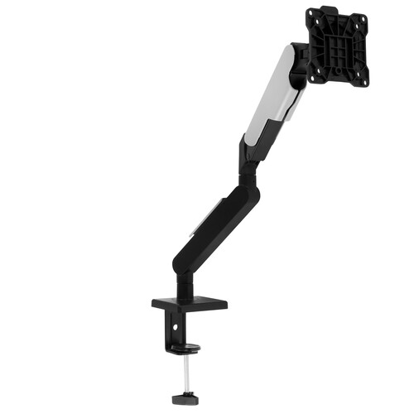 | 8 | Нет
2 | Сетевой фильтр AGNI TP-FS3U5E-PD черный | Шт | Тип сетевой фильтр  Модель AGNI TP-FS3U5E-PD  Код производителя [TP-FS3U5E-PD-3m-black]  Основной цвет черный  Длина кабеля 3 м  Корпус термостойкий  Материал корпуса ABS пластик, поликарбонат  Тип входной вилки Тип F (евровилка)  Тип розеток Тип F (евророзетка)  Общий выключатель розеток есть  Заземление есть  Общее количество розеток 5  Максимальное число потребителей 5  Количество розеток с заземлением 5  USB разъем Type-A, Type-C  Количество USB 3 шт  Максимальный ток на USB 1xType-C: 5В=3A, 1xType-C: 9В=2.22A, 1xType-C: 12В=1.67A, 2xUSB-A: 5В=2.4A  Поддержка быстрой зарядки есть  Номинальное напряжение 220-250 В  Рабочая частота 50-60 Гц  Максимальная мощность подключенной нагрузки 4000 Вт  Максимальный ток нагрузки 16 А  Предохранители автоматический  Виды защиты от импульсных помех, от короткого замыкания, от перегрузки, от перезаряда, от перенапряжения  Защитные шторки на розетках есть  Индикация индикатор заземления, индикатор подключения USB, индикатор состояния защиты  Тип провода ПВС  Степень защиты от пыли и влаги IP20  Возможность крепления на стену есть  Сечение провода 3х1.5 мм²  Количество жил 3 шт  Температура эксплуатации от 0°С до +45°С  допустимая влажность воздуха до 85%, максимальная Мощность USB: 20Вт, протокол быстрой зарядки Power Delivery  Длина 324 мм  Ширина 58 мм  Высота 40 мм  Вес 0.698 кг  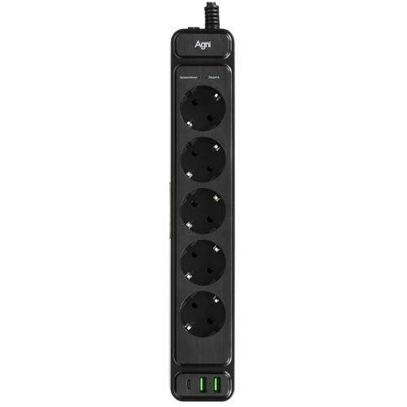 | 8 | Да, по характеристикам не хуже заявленной и соблюдением цвета и размерам
3 | SBER Телевизор SDX-65U4169 серия 7000 65″ 4K UHD, черный | Шт | Диагональ экрана, дюймы 65″  Разрешение 3840x2160 4K  Smart TV Да  Тип подсветки Direct LED  Беспроводные интерфейсы Bluetooth, Wi-Fi  Частота обновления 60 Гц  Операционная система ТВ Салют ТВ  Число портов HDMI 3  Стандарт крепления VESA 600x300 мм  Технология матрицы ТВ VA  Тип Телевизор  Цвет Черный  Диагональ экрана, см 64.5  Изогнутый экран Нет  Технология экрана QLED  Стандарт разрешения 4K UHD  Технология HDR Да  Мощность аудиосистемы, Вт 160  Сабвуфер Нет  Интерфейсы HDMI, RJ-45 (Ethernet), USB, Композитный  Количество разъемов USB 1  Версия HDMI HDMI 2.0  Оперативная память 2 ГБ  Объем встроенной памяти 32 ГБ  Управление телевизором Управление голосом, Управление со смартфона, Пульт ДУ  Мощность, Вт 160  Размеры, мм 89x145.53x30.9 см; 83.15x144.53x6.73 см (без подставки)  Ширина, см145.53  Высота, см 89  Вес товара, г 14600  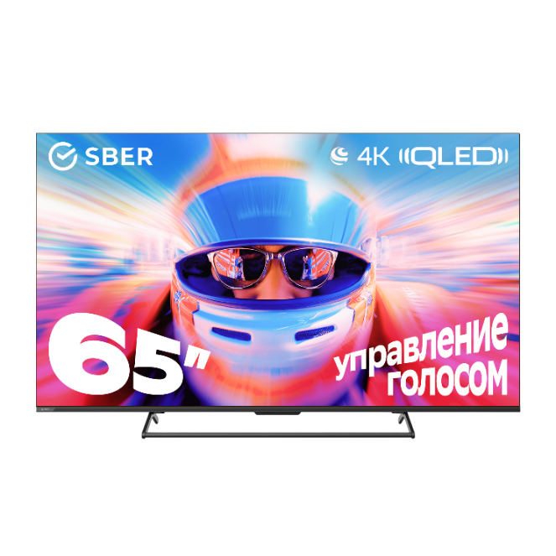 | 1 | Нет
4 | Кронштейн для ТВ ONKRON M7L черный | Шт. | Тип кронштейн для ТВ  Модель ONKRON M7L  Основной цвет Черный  Способ регулировки наклон и поворот  Место крепления кронштейна к стене  Максимальная нагрузка 68.2 кг  Размер VESA 100 x 100, 200 x 100, 200 x 200, 200 x 300, 200 x 400, 300 x 100, 300 x 200, 300 x 300, 300 x 400, 400 x 200, 400 x 300, 400 x 400, 500 x 400, 600 x 200, 600 x 300, 600 x 400  Минимальная диагональ экрана (дюйм) 40"  Максимальная диагональ экрана (дюйм) 75"  Угол поворота ответной части (градус) 180°  Угол наклона вверх (градус) 5°  Угол наклона вниз (градус) 15°  Регулировка расстояния до стены / потолка есть  Минимальное расстояние от стены / потолка 110 мм  Максимальное расстояние от стены / потолка 711 мм  Количество колен 2  Ширина упаковки 24.5 см  Высота упаковки 10 см  Глубина упаковки 66 см  Вес в упаковке 9.1 кг  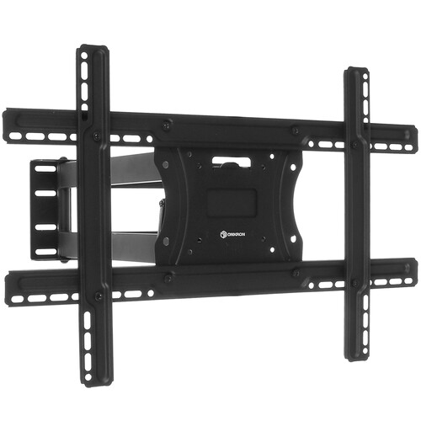 | 1 | Да, но с обязательным соблюдением характеристик и всех углов наклона и поворота, а так же подходящий для крепления ТВ SBER Телевизор SDX-65U4169
5 | Экран настольный Romeo Обсидиан | Шт. | Артикул 512074-012  Категория Настольный экран  Цвет Обсидиан  Страна производитель Россия  Ширина, мм 1200  Глубина, мм 32  Высота, мм 370  Вес, кг 7,4  Объем, м³ 0,019  Материал перегородки Ткань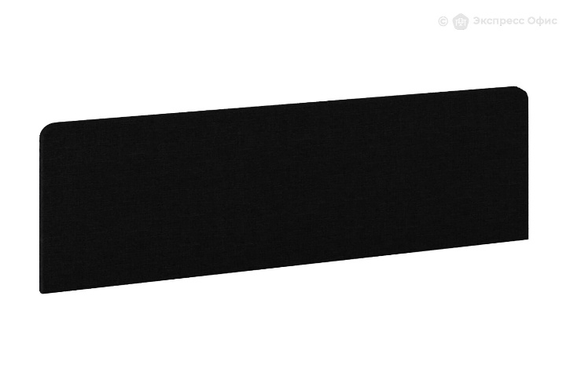 | 8 | Да, но по характеристикам не хуже заявленного. Критически важно соответствие размеру, цвету и материалу

Обоснование (дефектный акт) целесообразности закупки
Оборудование приобретается для оснащения рабочих мест сотрудников. Выбраны модели, соответствующие требованиям производительности и совместимости.

Место доставки, сроки и порядок поставки товара
Место доставки товара: Крым, г. Ялта, с. Оползневое, ул. Генерала Острякова, зд. 9 к.1.
Срок поставки на весь перечень Товаров, указанный в Таблице 1 не должен превышать 40 календарных дней с момента заключения договора. Срок поставки Товаров включает в себя срок их доставки до склада Покупателя.

3. Общие сведения
Поставляемая продукция должна полностью соответствовать требованиям, указанным в Техническом задании.
Поставляемый Товар должен быть новым товаром. Качество товара должно соответствовать требованиям, установленным действующим законодательством Российской Федерации.

Требования к упаковке и маркировке
Товар должен доставляться в упаковке, принятой для данного вида продукции. Упаковка должна обеспечить полную сохранность от всякого рода повреждений при перевозке, выполняемой в соответствии с нормами, установленными изготовителем.
Маркировка должна содержать информацию о наименовании Товара, весе/объеме, сроке изготовления и сроке годности (если применимо), а также иную информацию, предусмотренную для данного вида продукции.

Требования к гарантии и гарантийному сроку товара.
Гарантийный срок эксплуатации на товар составляет 12 месяцев и начинает исчисляться со дня подписания Заказчиком товаросопроводительных документов по форме Торг-12/ УПД. Если производителем Товара установлены стандартные гарантийные сроки, превышающие запрашиваемый гарантийный срок на Товар, то гарантийный срок на Товар устанавливается продолжительностью не менее срока, установленного производителем Товара.

Требования по соответствию товаров определенным стандартам.
Все поставляемые товары должны быть экологически безопасными, новыми, соответствовать требованиям нормативно-технических документов для данного вида продукции и иметь необходимые паспорта и сертификаты качества (в случае, если они подлежат обязательной сертификации).

Порядок расчётов
Цена Товара включает: стоимость доставки Товара по адресу Покупателя (при доставке учесть высоту зоны выгрузки (рампы) 97 см.), в том числе стоимость погрузки, перевозки, разгрузки, упаковки, маркировки, оформления сопроводительной документации, хранения, таможенные экспортные и импортные пошлины, все налоги, сборы, установленные законодательством РФ, действующие на момент поставки. А также любые иные расходы Поставщика, связанные с надлежащим исполнением обязательств по поставке.
Расчеты осуществляются по безналичной форме в рублях РФ.

Требования к поставщику
Отсутствие фактов ненадлежащего исполнения договоров между Поставщиком и ООО «МРИЯ», ООО «МРИЯ.ПРО» и ООО «МРИЯ ГАСТРО» за 2 года, предшествовавших закупке.

